ΔΙΑΚΟΣΜΗΤΙΚΟ ΜΟΤΙΒΟ ΜΕ 6 ΧΡΩΜΑΤΑ

Σχεδιάζουμε τετράγωνο με διαστάσεις 16Χ16 και το χωρίζουμε σε τετράγωνα των 2 εκατοστών (κάναβος).
Μεγάλη προσοχή στην μετρήσεις σας
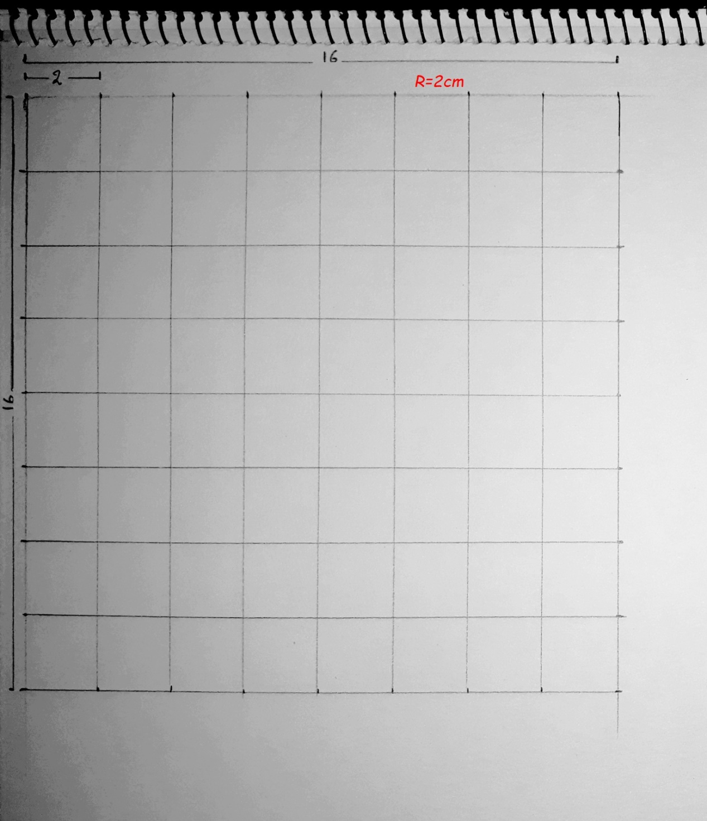

Ανοίγουμε τον διαβήτη μας στα 2 εκατοστά και σχηματίζουμε τμήματα κύκλων όπως στην εικόνα
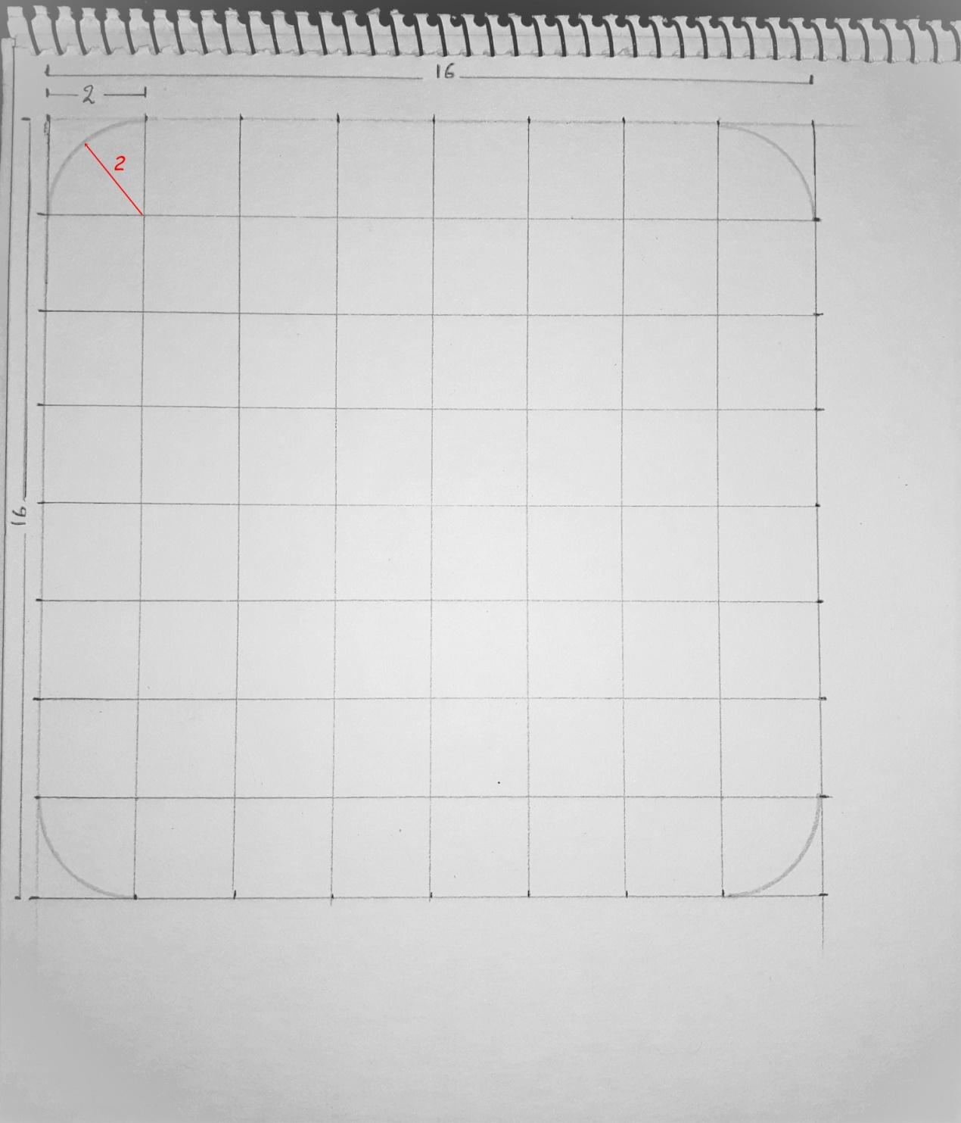
Το σχέδιο που θα δημιουργήσουμε είναι συμμετρικό.

Σχεδιάζουμε ημικύκλια πάντα με ακτίνα 2 εκατοστά.

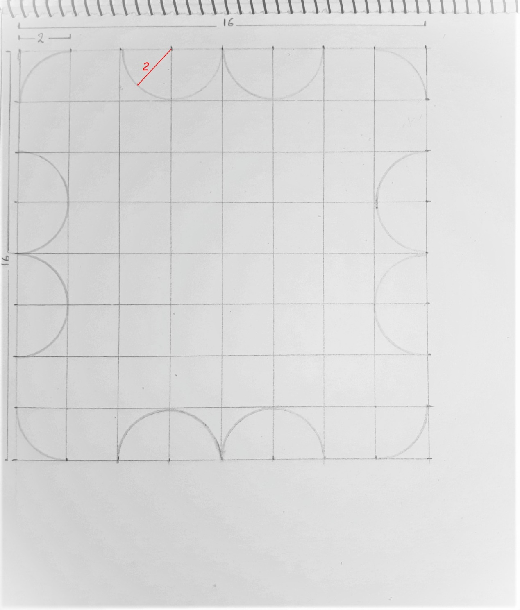

Φέρνουμε διαγώνιους όπως στο σχήμα

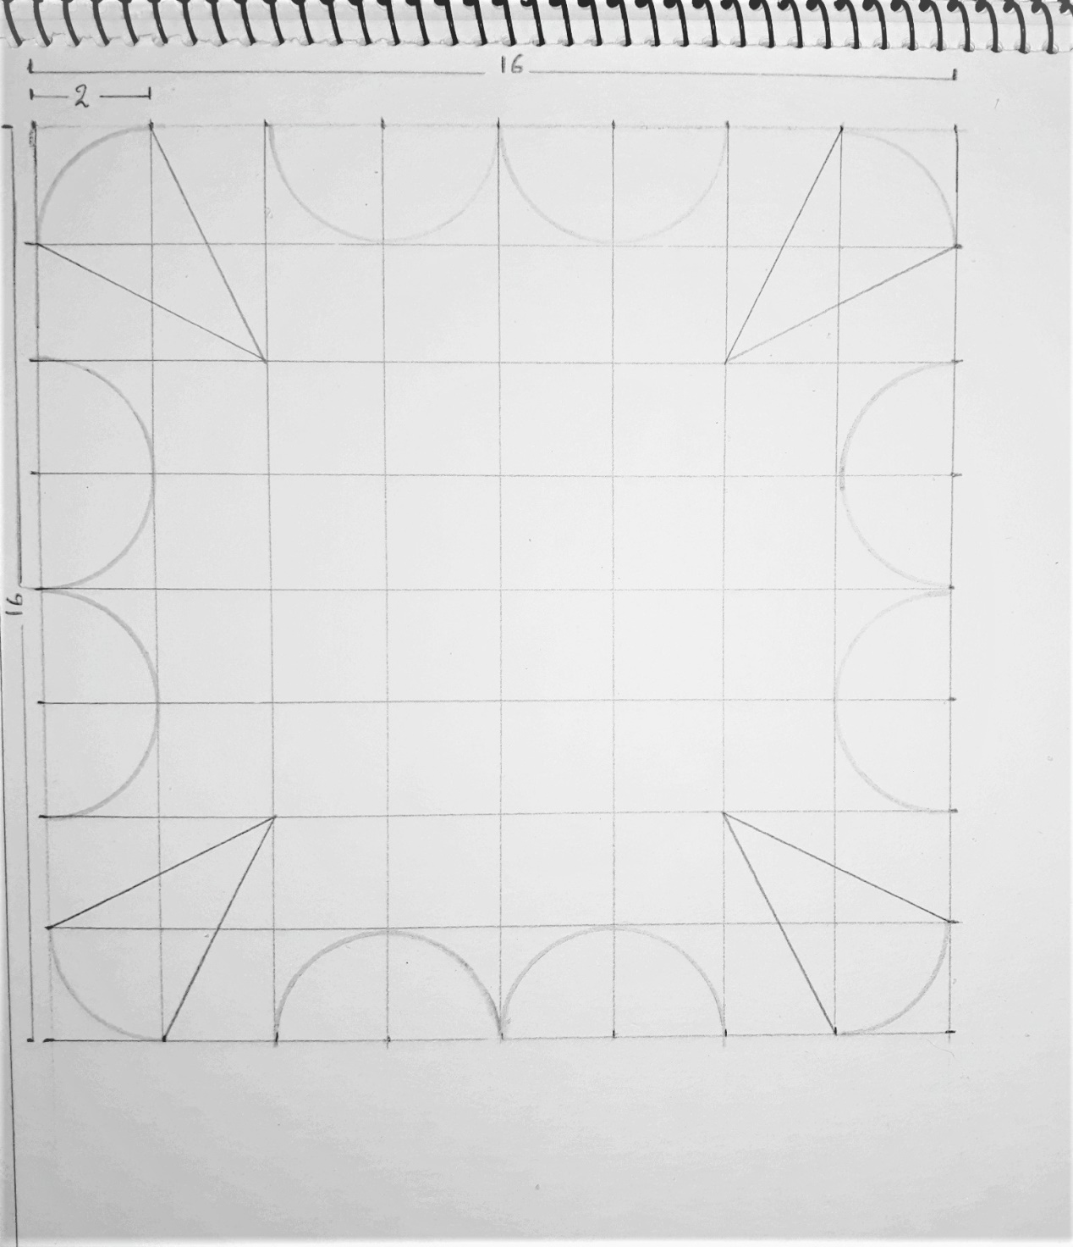

Σχηματίζουμε τμήματα κύκλων

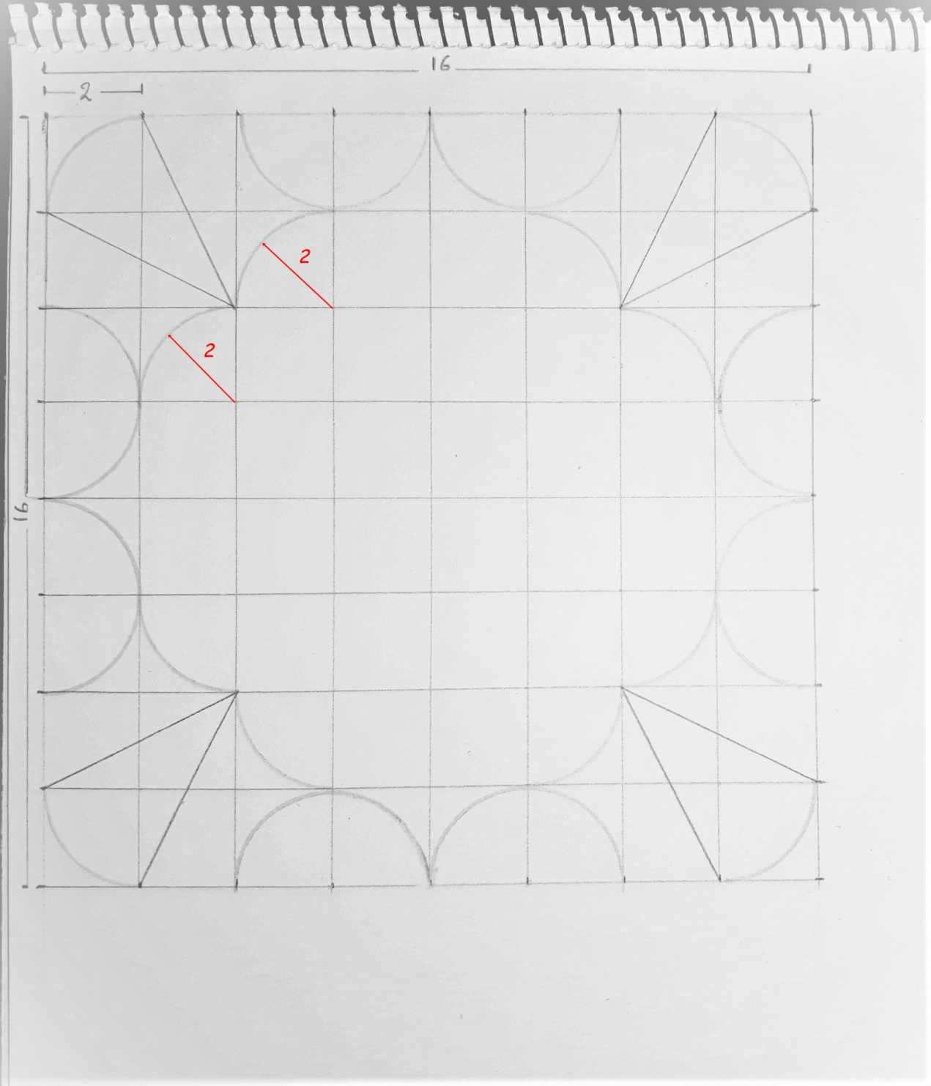

Πατάμε έντονα τις συγκεκριμένες γραμμές που βλέπετε του κανάβου γιατί αυτές ανήκουν στο διακοσμητικό μας

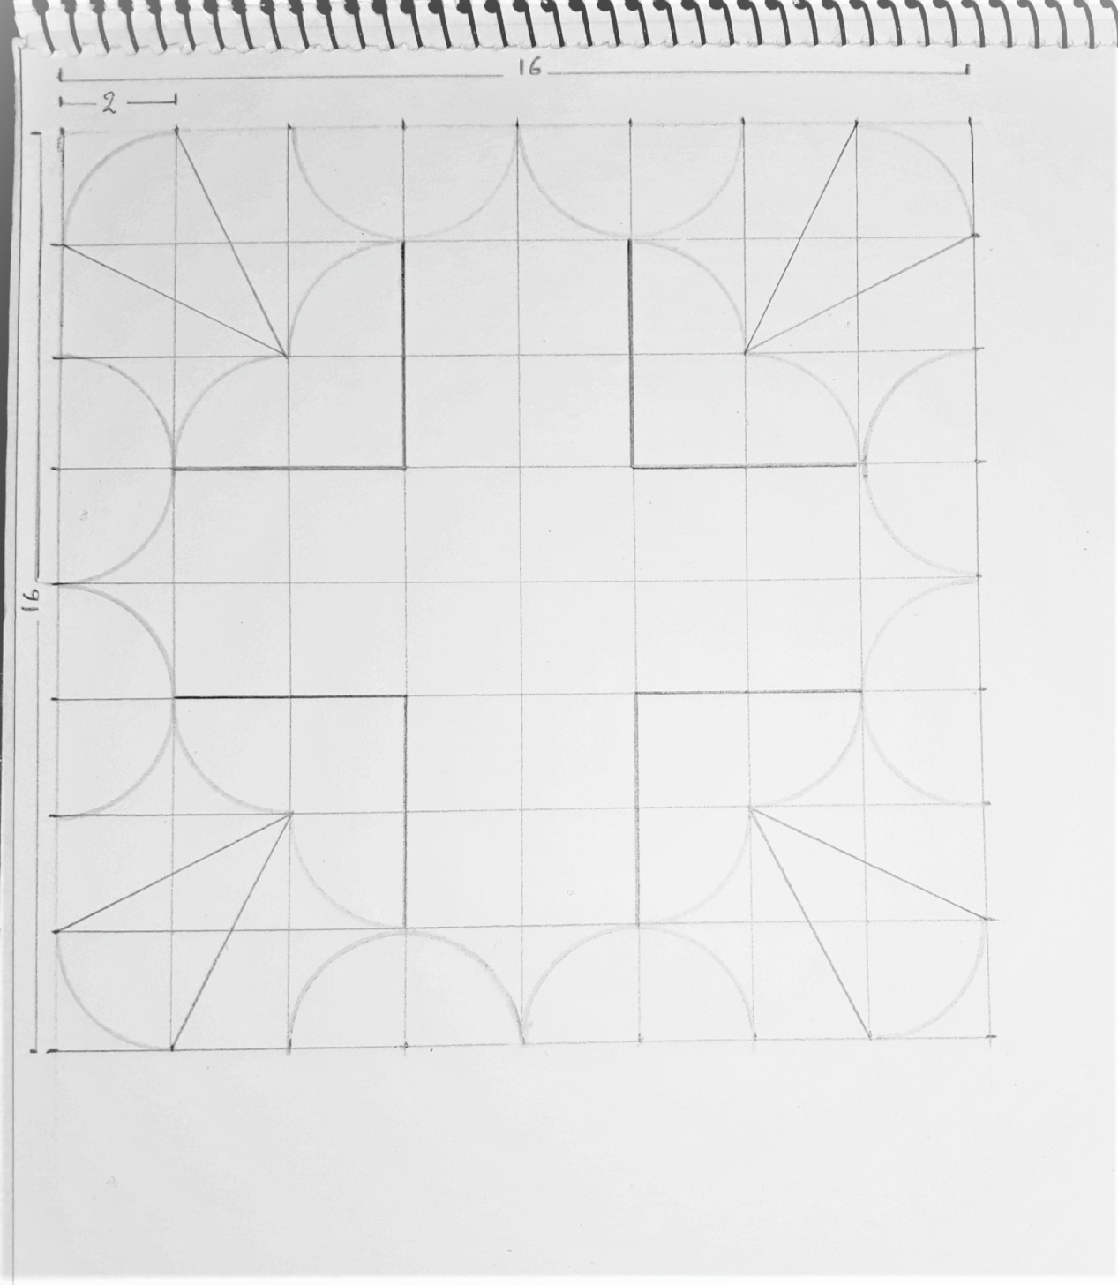

Σχεδιάζουμε ημικύκλια

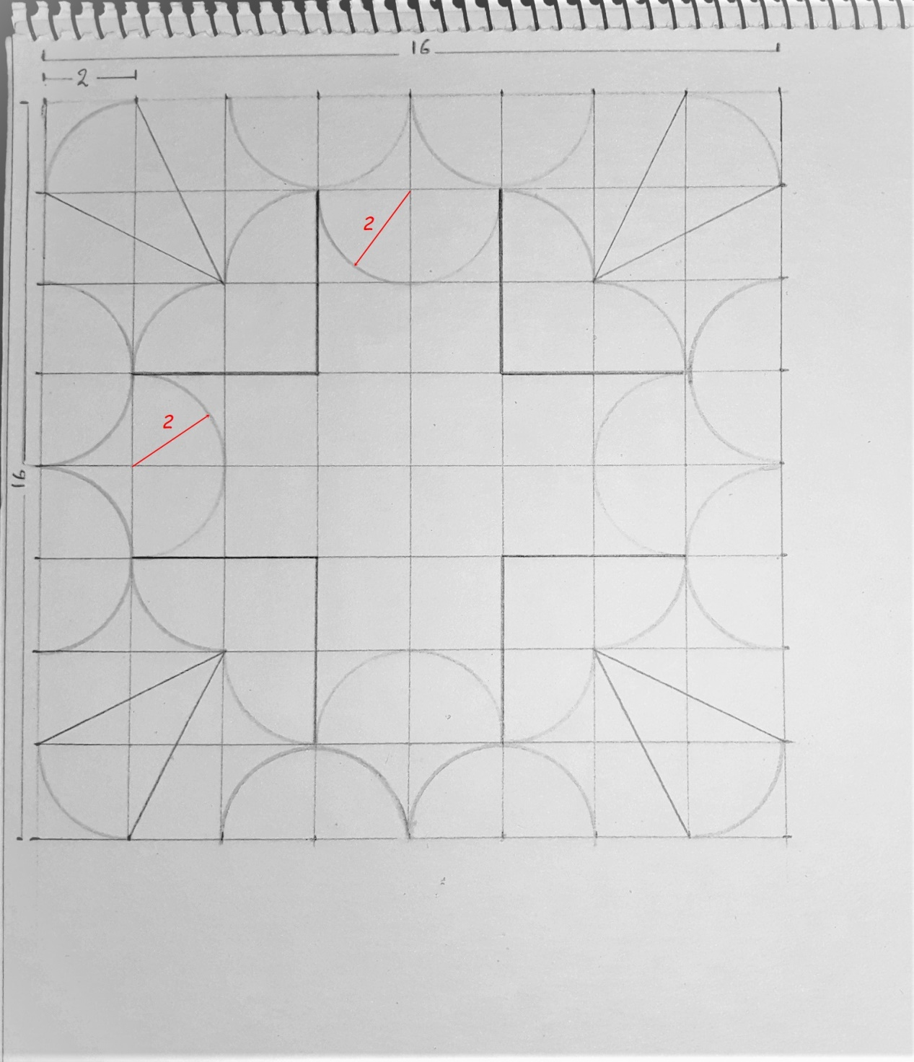

Σχεδιάζουμε ξανά ημικύκλια

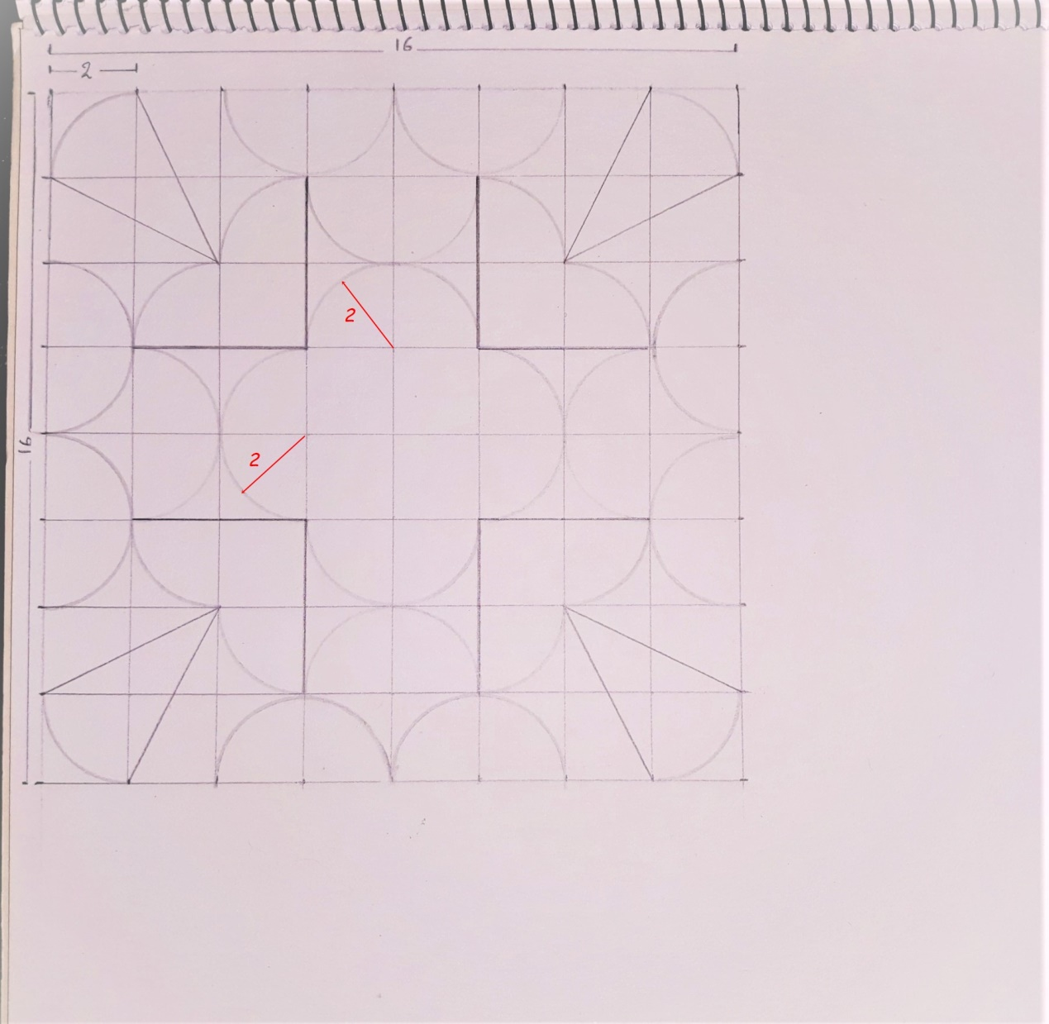

Σχεδιάζουμε τμήματα κύκλων

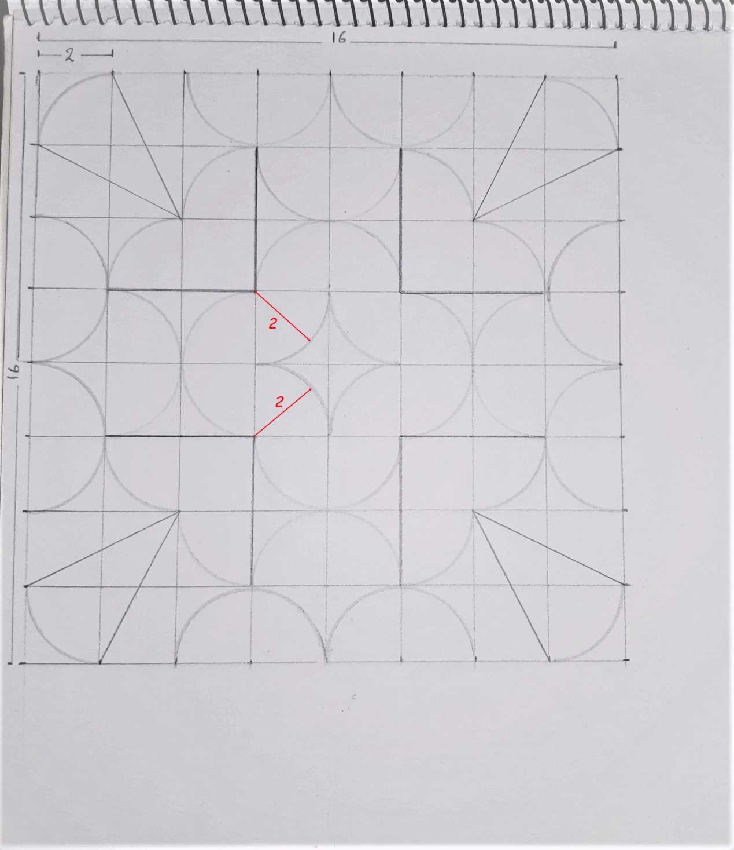

Σβήνουμε με πολύ προσοχή τον κάναβο και ξεκινάμε το χρωμάτισμα. Θα χρησιμοποιήσουμε έξι χρώματα. Δεν υπάρχει περιορισμός στο ποια χρώματα θα χρησιμοποιηθούν, παρά μόνο στις θέσεις που θα μπουν. Η επιλογή των χρωμάτων είναι δική σας.
Έβαλα χρώμα μόνο στο ένα τέταρτο του σχεδίου σαν δείγμα της τοποθέτησής του.
Τα κόκκινα βέλη βοηθούν στο να αναγνωρίσετε τα κέντρα των ημικυκλίων και των τμημάτων του κύκλου. Καλή επιτυχία!
